Теория / ТОЭ / Лекция N 6. Основы матричных методов расчета электрических цепей.

Рассмотренные методы расчета электрических цепей – непосредственно по законам Кирхгофа, методы контурных токов и узловых потенциалов – позволяют принципиально рассчитать любую схему. Однако их применение без использования введенных ранее топологических матриц рационально для относительно простых схем. Использование матричных методов расчета позволяет формализовать процесс составления уравнений электромагнитного баланса цепи, а также упорядочить ввод данных в ЭВМ, что особенно существенно при расчете сложных разветвленных схем.
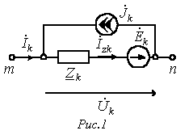
Переходя к матричным методам расчета цепей, запишем закон Ома в матричной форме.
Пусть имеем схему по рис. 1, где - источник тока. В соответствии с рассмотренным нами ранее законом Ома для участка цепи с ЭДС для данной схемы можно записать:

. | (1)

Однако, для дальнейших выкладок будет удобнее представить ток как сумму токов k-й ветви и источника тока, т.е.:
. | (2)

Подставив (2) в (1), получим:
. | (3)

Формула (3) представляет собой аналитическое выражение закона Ома для участка цепи с источниками ЭДС и тока (обобщенной ветви).
Соотношение (3) запишем для всех n ветвей схемы в виде матричного равенства
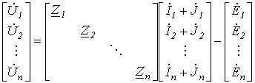
или
, | (4)

где Z – диагональная квадратная (размерностью n x n) матрица сопротивлений ветвей, все элементы которой (взаимную индуктивность не учитываем), за исключением элементов главной диагонали, равны нулю.
Соотношение (4) представляет собой матричную запись закона Ома.
Если обе части равенства (4) умножить слева на контурную матрицу В и учесть второй закон Кирхгофа, согласно которому
, | (5)

то
, | (6)

то есть получили новую запись в матричной форме второго закона Кирхгофа.

Метод контурных токов в матричной форме
В соответствии с введенным ранее понятием матрицы главных контуров В, записываемой для главных контуров, в качестве независимых переменных примем токи ветвей связи, которые и будут равны искомым контурным токам.
Уравнения с контурными токами получаются на основании второго закона Кирхгофа; их число равно числу независимых уравнений, составляемых для контуров, т.е. числу ветвей связи c=n-m+1. Выражение (6) запишем следующим образом:
. | (7)

В соответствии с методов контурных токов токи всех ветвей могут быть выражены как линейные комбинации контурных токов или в рассматриваемом случае токов ветвей связи. Если элементы j–го столбца матрицы В умножить соответствующим образом на контурные токи, то сумма таких произведений и будет выражением тока j–й ветви через контурные токи (через токи ветвей связи). Сказанное может быть записано в виде матричного соотношения
, | (8)

где - столбцовая матрица контурных токов; - транспонированная контурная матрица.
С учетом (8) соотношение (7) можно записать, как:
(9)

Полученное уравнение представляет собой контурные уравнения в матричной форме. Если обозначить
, | (10)

. | (11)

то получим матричную форму записи уравнений, составленных по методу контурных токов:
, | (12)

где - матрица контурных сопротивлений; - матрица контурных ЭДС.
В развернутой форме (12) можно записать, как:
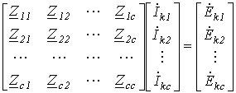 , | (13)

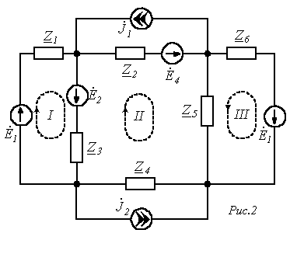
то есть получили известный из метода контурных токов результат.
Рассмотрим пример составления контурных уравнений.
Пусть имеем схему по рис. 2. Данная схема имеет четыре узла (m=4) и шесть обобщенных ветвей (n=6). Число независимых контуров, равное числу ветвей связи,
c=n-m+1=6-4+1=3.
Граф схемы с выбранным деревом (ветви 1, 2, 3) имеет вид по рис. 3.
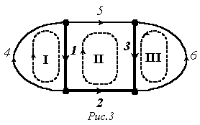
Запишем матрицу контуров, которая будет являться матрицей главных контуров, поскольку каждая ветвь связи входит только в один контур. Принимая за направление обхода контуров направления ветвей связи, получим:
В | 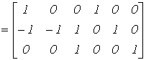

.Диагональная матрица сопротивлений ветвей
Z | 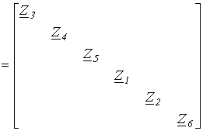

Матрица контурных сопротивлений
Z_{k}=BZB^{T} | 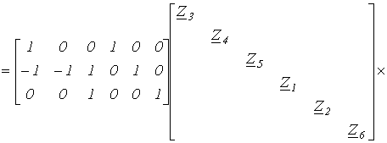

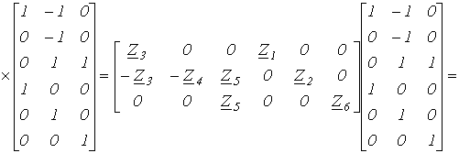
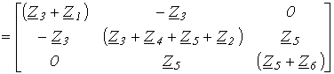.
Матрицы ЭДС и токов источников
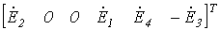

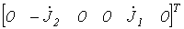

Тогда матрица контурных ЭДС
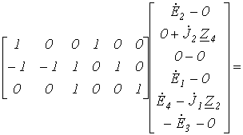

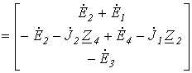.
Матрица контурных токов
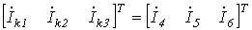.
Таким образом, окончательно получаем:
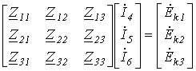,
где ; ; ; ; ; ; ; ; .
Анализ результатов показывает, что полученные три уравнения идентичны тем, которые можно записать непосредственно из рассмотрения схемы по известным правилам составления уравнений по методу контурных токов.

Метод узловых потенциалов в матричной форме
На основании полученного выше соотношения (4), представляющего собой, как было указано, матричную запись закона Ома, запишем матричное выражение:
, | (14)

где 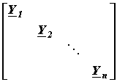- диагональная матрица проводимостей ветвей, все члены которой, за исключением элементов главной диагонали, равны нулю.
Матрицы Z и Y взаимно обратны.
Умножив обе части равенства (14) на узловую матрицу А и учитывая первый закон Кирхгофа, согласно которому
, | (15)
получим:
. . | (16)
Выражение (16) перепишем, как:
. | (17)

Принимая потенциал узла, для которого отсутствует строка в матрице А, равным нулю, определим напряжения на зажимах ветвей:
. | (18)
Тогда получаем матричное уравнение вида:
. | (19)
Данное уравнение представляет собой узловые уравнения в матричной форме. Если обозначить
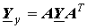 | (20)

, | (21)
то получим матричную форму записи уравнений, составленных по методу узловых потенциалов:
(22)

где - матрица узловых проводимостей; - матрица узловых токов.
В развернутом виде соотношение (22) можно записать, как:
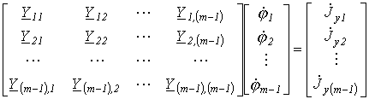 | (23)
то есть получили известный из метода узловых потенциалов результат.
Рассмотрим составление узловых уравнений на примере схемы по рис. 4.
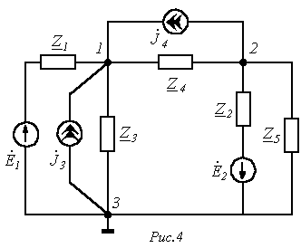 | 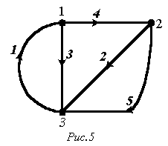
Данная схема имеет 3 узла (m=3) и 5 ветвей (n=5). Граф схемы с выбранной ориентацией ветвей представлен на рис. 5.
Узловая матрица (примем )
А | 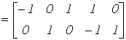

Диагональная матрица проводимостей ветвей:
Y | 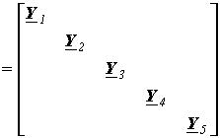,

где .
Матрица узловых проводимостей
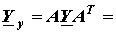 | 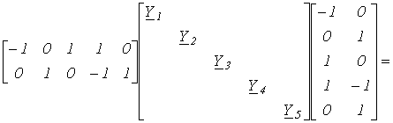
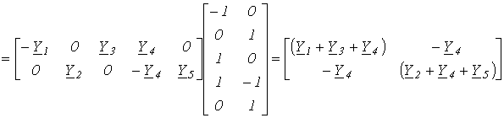.
Матрицы токов и ЭДС источников
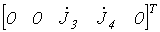

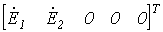
. .Следовательно, матрица узловых токов будет иметь вид:
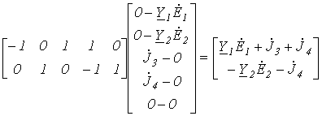

.Таким образом, окончательно получаем:
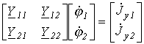,
где ; ; ; ; .
Анализ результатов показывает, что полученные уравнения идентичны тем, которые можно записать непосредственно из рассмотрения схемы по известным правилам составления уравнений по методу узловых потенциалов.
Литература
- Основы теории цепей: Учеб. для вузов /Г.В.Зевеке, П.А.Ионкин, А.В.Нетушил, С.В.Страхов. –5-е изд., перераб. –М.: Энергоатомиздат, 1989. -528с.
- Бессонов Л.А. Теоретические основы электротехники: Электрические цепи. Учеб. для студентов электротехнических, энергетических и приборостроительных специальностей вузов. –7-е изд., перераб. и доп. –М.: Высш. шк., 1978. –528с.
Контрольные вопросы и задачи
- В чем заключаются преимущества использования матричных методов расчета цепей?
- Запишите выражения матрицы контурных сопротивлений и матрицы контурных ЭДС.
- Запишите выражения матрицы узловых проводимостей и матрицы узловых токов.
- Составить узловые уравнения для цепи на рис. 2.
Ответ:
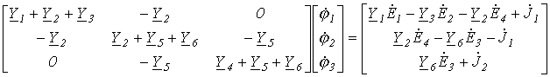.
- Составить контурные уравнения для цепи рис. 4, приняв, что дерево образовано ветвями 3 и 4 (см. рис. 5).
Ответ:
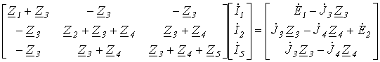

Теория / ТОЭ / Лекция N 7. Преобразование энергии в электрической цепи. Мгновенная, активная, реактивная и полная мощности синусоидального тока.

Передача энергии w по электрической цепи (например, по линии электропередачи), рассеяние энергии, то есть переход электромагнитной энергии в тепловую, а также и другие виды преобразования энергии характеризуются интенсивностью, с которой протекает процесс, то есть тем, сколько энергии передается по линии в единицу времени, сколько энергии рассеивается в единицу времени. Интенсивность передачи или преобразования энергии называется мощностью р. Сказанному соответствует математическое определение:
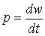. | (1)

Выражение для мгновенного значения мощности в электрических цепях имеет вид:
. | (2)

Приняв начальную фазу напряжения за нуль, а сдвиг фаз между напряжением и током за , получим:
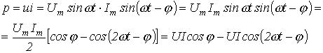. | (3)

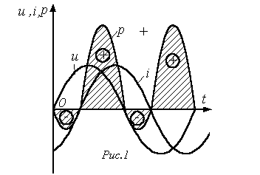
Итак, мгновенная мощность имеет постоянную составляющую и гармоническую составляющую, угловая частота которой в 2 раза больше угловой частоты напряжения и тока.
Когда мгновенная мощность отрицательна, а это имеет место (см. рис. 1), когда u и i разных знаков, т.е. когда направления напряжения и тока в двухполюснике противоположны, энергия возвращается из двухполюсника источнику питания.
Такой возврат энергии источнику происходит за счет того, что энергия периодически запасается в магнитных и электрических полях соответственно индуктивных и емкостных элементов, входящих в состав двухполюсника. Энергия, отдаваемая источником двухполюснику в течение времени t равна 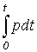.
Среднее за период значение мгновенной мощности называется активной мощностью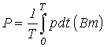 .
Принимая во внимание, что 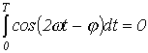, из (3) получим:
. | (4)

Активная мощность, потребляемая пассивным двухполюсником, не может быть отрицательной (иначе двухполюсник будет генерировать энергию), поэтому , т.е. на входе пассивного двухполюсника 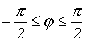. Случай Р=0, 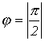 теоретически возможен для двухполюсника, не имеющего активных сопротивлений, а содержащего только идеальные индуктивные и емкостные элементы.
1. Резистор (идеальное активное сопротивление).
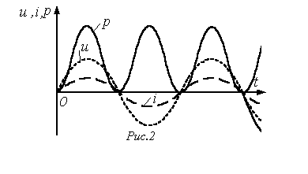
Здесь напряжение и ток (см. рис. 2) совпадают по фазе , поэтому мощность всегда положительна, т.е. резистор потребляет активную мощность
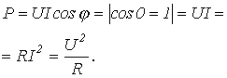

2. Катушка индуктивности (идеальная индуктивность)
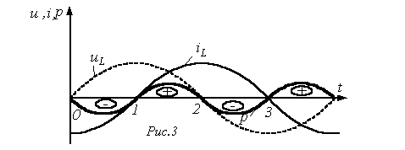
При идеальной индуктивности ток отстает от напряжения по фазе на . Поэтому в соответствии с (3) можно записать 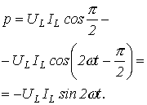.
Участок 1-2: энергия 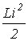, запасаемая в магнитном поле катушки, нарастает.
Участок 2-3: энергия магнитного поля убывает, возвращаясь в источник.
3. Конденсатор (идеальная емкость)
Аналогичный характер имеют процессы и для идеальной емкости. Здесь 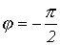. Поэтому из (3) вытекает, что . Таким образом, в катушке индуктивности и конденсаторе активная мощность не потребляется (Р=0), так как в них не происходит необратимого преобразования энергии в другие виды энергии. Здесь происходит только циркуляция энергии: электрическая энергия запасается в магнитном поле катушки или электрическом поле конденсатора на протяжении четверти периода, а на протяжении следующей четверти периода энергия вновь возвращается в сеть. В силу этого катушку индуктивности и конденсатор называют реактивными элементами, а их сопротивления Х_{L} и Х_{С} , в отличие от активного сопротивления R резистора, – реактивными.
Интенсивность обмена энергии принято характеризовать наибольшим значением скорости поступления энергии в магнитное поле катушки или электрическое поле конденсатора, которое называется реактивной мощностью.
В общем случае выражение для реактивной мощности имеет вид:
(5)

Она положительна при отстающем токе (индуктивная нагрузка- ) и отрицательна при опережающем токе (емкостная нагрузка- ). Единицу мощности в применении к измерению реактивной мощности называют вольт-ампер реактивный (ВАр).
В частности для катушки индуктивности имеем:
, так как 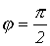.
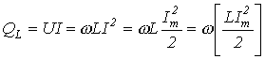.
Из последнего видно, что реактивная мощность для идеальной катушки индуктивности пропорциональна частоте и максимальному запасу энергии в катушке. Аналогично можно получить для идеального конденсатора:
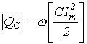.
Полная мощность
Помимо понятий активной и реактивной мощностей в электротехнике широко используется понятие полной мощности:
. | (6)

Активная, реактивная и полная мощности связаны следующим соотношением:
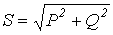. | (7)

Отношение активной мощности к полной называют коэффициентом мощности. Из приведенных выше соотношений видно, что коэффициент мощности равен косинусу угла сдвига между током и напряжением. Итак,
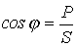. | (8)

Комплексная мощность
Активную, реактивную и полную мощности можно определить, пользуясь комплексными изображениями напряжения и тока. Пусть , а . Тогда комплекс полной мощности:
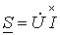, | (9)

где - комплекс, сопряженный с комплексом .
.
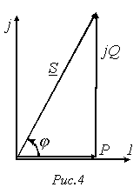
Комплексной мощности можно поставить в соответствие треугольник мощностей (см. рис. 4). Рис. 4 соответствует (активно-индуктивная нагрузка), для которого имеем:
.
Применение статических конденсаторов для повышения cos
Как уже указывалось, реактивная мощность 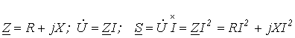циркулирует между источником и потребителем. Реактивный ток, не совершая полезной работы, приводит к дополнительным потерям в силовом оборудовании и, следовательно, к завышению его установленной мощности. В этой связи понятно стремление к увеличению в силовых электрических цепях.
Следует указать, что подавляющее большинство потребителей (электродвигатели, электрические печи, другие различные устройства и приборы) как нагрузка носит активно-индуктивный характер.
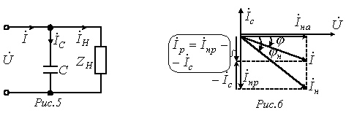
Если параллельно такой нагрузке (см. рис. 5), включить конденсатор С, то общий ток , как видно из векторной диаграммы (рис. 6), приближается по фазе к напряжению, т.е. увеличивается, а общая величина тока (а следовательно, потери) уменьшается при постоянстве активной мощности . На этом основано применение конденсаторов для повышения .
Какую емкость С нужно взять, чтобы повысить коэффициент мощности от значения до значения ?
Разложим на активную и реактивную составляющие. Ток через конденсатор компенсирует часть реактивной составляющей тока нагрузки :
; | (10)

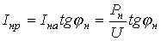; | (11)

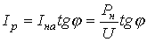. | (12)

Из (11) и (12) с учетом (10) имеем
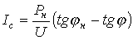,
но , откуда необходимая для повышения емкость:
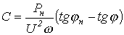. | (13)

Баланс мощностей
Баланс мощностей является следствием закона сохранения энергии и может служить критерием правильности расчета электрической цепи.
а) Постоянный ток
Для любой цепи постоянного тока выполняется соотношение:
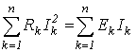 | (14)

Это уравнение представляет собой математическую форму записи баланса мощностей: суммарная мощность, генерируемая источниками электрической энергии, равна суммарной мощности, потребляемой в цепи.
Следует указать, что в левой части (14) слагаемые имеют знак “+”, поскольку активная мощность рассеивается на резисторах. В правой части (14) сумма слагаемых больше нуля, но отдельные члены здесь могут иметь знак “-”, что говорит о том, что соответствующие источники работают в режиме потребителей энергии (например, заряд аккумулятора).
б) Переменный ток.
Из закона сохранения энергии следует, что сумма всех отдаваемых активных мощностей равна сумме всех потребляемых активных мощностей, т.е.
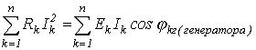 | (15)

В ТОЭ доказывается (вследствие достаточной громоздкости вывода это доказательство опустим), что баланс соблюдается и для реактивных мощностей:
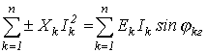 , | (16)

где знак “+” относится к индуктивным элементам , “-” – к емкостным .
Умножив (16) на “j” и сложив полученный результат с (15), придем к аналитическому выражению баланса мощностей в цепях синусоидального тока (без учета взаимной индуктивности):
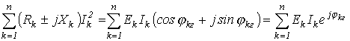
или
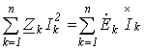.
Литература
- Основы теории цепей: Учеб. для вузов /Г.В.Зевеке, П.А.Ионкин, А.В.Нетушил, С.В.Страхов. –5-е изд., перераб. –М.: Энергоатомиздат, 1989. -528с.
- Бессонов Л.А. Теоретические основы электротехники: Электрические цепи. Учеб. для студентов электротехнических, энергетических и приборостроительных специальностей вузов. –7-е изд., перераб. и доп. –М.: Высш. шк., 1978. –528с.
Контрольные вопросы и задачи
- Что такое активная мощность?
- Что такое реактивная мощность, с какими элементами она связана?
- Что такое полная мощность?
- Почему необходимо стремиться к повышению коэффициента мощности ?
- Критерием чего служит баланс мощностей?
- К источнику с напряжением подключена активно-индуктивная нагрузка, ток в которой . Определить активную, реактивную и полную мощности.
Ответ: Р=250 Вт; Q=433 ВАр; S=500 ВА.
- В ветви, содержащей последовательно соединенные резистор R и катушку индуктивности L, ток I=2 A. Напряжение на зажимах ветви U=100 B, а потребляемая мощность Р=120 Вт. Определить сопротивления R и XL элементов ветви.
Ответ: R=30 Ом; XL=40 Ом.
- Мощность, потребляемая цепью, состоящей из параллельно соединенных конденсатора и резистора, Р=90 Вт. Ток в неразветвленной части цепи I1=5 A, а в ветви с резистором I2=4 A. Определить сопротивления R и XL элементов цепи.
Ответ: R=10 Ом; XС=7,5 Ом.

Теория / ТОЭ / Лекция N 8. Резонансы в цепях синусоидального тока.

Резонансом называется такой режим работы цепи, включающей в себя индуктивные и емкостные элементы, при котором ее входное сопротивление (входная проводимость) вещественно. Следствием этого является совпадение по фазе тока на входе цепи с входным напряжением.

Резонанс в цепи с последовательно соединенными элементами
(резонанс напряжений)

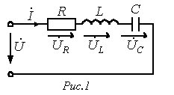Для цепи на рис.1 имеет место
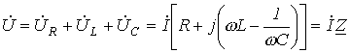
где
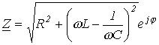; | (1)

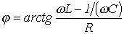. | (2)

В зависимости от соотношения величин и возможны три различных случая.
1. В цепи преобладает индуктивность, т.е. , а следовательно,
. Этому режиму соответствует векторная диаграмма на рис. 2,а.

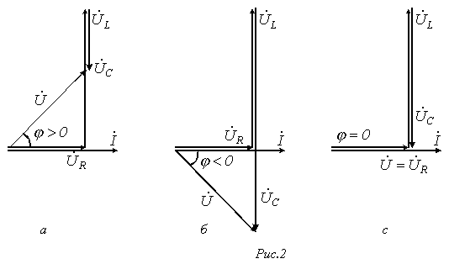

2. В цепи преобладает емкость, т.е. , а значит, . Этот случай отражает векторная диаграмма на рис. 2,б.
3. - случай резонанса напряжений (рис. 2,в).
Условие резонанса напряжений
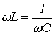. | (3)

При этом, как следует из (1) и (2), .
При резонансе напряжений или режимах, близких к нему, ток в цепи резко возрастает. В теоретическом случае при R=0 его величина стремится к бесконечности. Соответственно возрастанию тока увеличиваются напряжения на индуктивном и емкостном элементах, которые могут во много раз превысить величину напряжения источника питания.
Пусть, например, в цепи на рис. 1 . Тогда , и, соответственно, .
Явление резонанса находит полезное применение на практике, в частности в радиотехнике. Однако, если он возникает стихийно, то может привести к аварийным режимам вследствие появления больших перенапряжений и сверхтоков.
Физическая сущность резонанса заключается в периодическом обмене энергией между магнитным полем катушки индуктивности и электрическим полем конденсатора, причем сумма энергий полей остается постоянной.
Суть дела не меняется, если в цепи имеется несколько индуктивных и емкостных элементов. Действительно, в этом случае 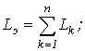 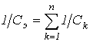 , и соотношение (3) выполняется для эквивалентных значений L_{Э} и C_{Э} .
Как показывает анализ уравнения (3), режима резонанса можно добиться путем изменения параметров L и C, а также частоты. На основании (3) для резонансной частоты можно записать
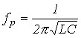. | (4)

Резонансными кривыми называются зависимости тока и напряжения от частоты. В качестве их примера на рис. 3 приведены типовые кривые I(f); и для цепи на рис. 1 при U=const.
Важной характеристикой резонансного контура является добротность Q, определяемая отношением напряжения на индуктивном (емкостном) элементе к входному напряжению:
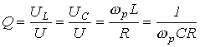, | (5)

- и характеризующая “избирательные” свойства резонансного контура, в частности его полосу пропускания .
Другим параметром резонансного контура является характеристическое сопротивление, связанное с добротностью соотношением
, | (6)

или с учетом (4) и (5) для можно записать:
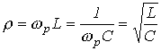. | (7)

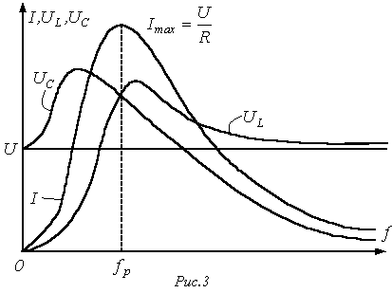
Резонанс в цепи с параллельно соединенными элементами
(резонанс токов)
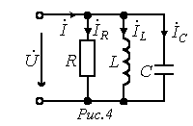Для цепи рис. 4 имеем
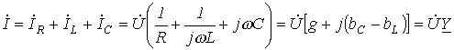,
где
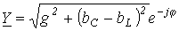; | (8)

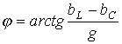 . | (9)

В зависимости от соотношения величин и , как и в рассмотренном выше случае последовательного соединения элементов, возможны три различных случая.
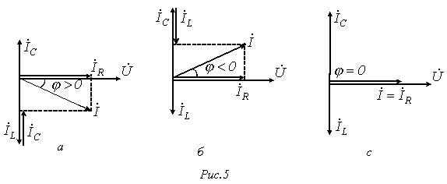
В цепи преобладает индуктивность, т.е. , а следовательно, . Этому режиму соответствует векторная диаграмма на рис. 5,а.
В цепи преобладает емкость, т.е. , а значит, . Этот случай иллюстрирует векторная диаграмма на рис. 5,б.
- случай резонанса токов (рис. 5,в).
Условие резонанса токов или
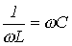. | (10)

При этом, как следует из (8) и (9), . Таким образом, при резонансе токов входная проводимость цепи минимальна, а входное сопротивление, наоборот, максимально. В частности при отсутствии в цепи на рис. 4 резистора R ее входное сопротивление в режиме резонанса стремится к бесконечности, т.е. при резонансе токов ток на входе цепи минимален.
Идентичность соотношений (3) и (5) указывает, что в обоих случаях резонансная частота определяется соотношением (4). Однако не следует использовать выражение (4) для любой резонансной цепи. Оно справедливо только для простейших схем с последовательным или параллельным соединением индуктивного и емкостного элементов.
При определении резонансной частоты в цепи произвольной конфигурации или, в общем случае, соотношения параметров схемы в режиме резонанса следует исходить из условия вещественности входного сопротивления (входной проводимости) цепи.
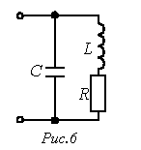Например, для цепи на рис. 6 имеем
Поскольку в режиме резонанса мнимая часть должна быть равна нулю, то условие резонанса имеет вид
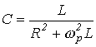,
откуда, в частности, находится резонансная частота.
Резонанс в сложной цепи
Условие резонанса для сложной цепи со смешанным соединением нескольких индуктивных и емкостных элементов, заключающееся в равенстве нулю мнимой части входного сопротивления или входной проводимости , определяет наличие у соответствующих этому условию уравнений относительно нескольких вещественных корней, т.е. таким цепям соответствует несколько резонансных частот.
При определении резонансных частот для реактивного двухполюсника аналитическое выражение его входного реактивного сопротивления или входной реактивной проводимости следует представить в виде отношения двух полиномов по степеням , т.е. или . Тогда корни уравнения дадут значения частот, которые соответствуют резонансам напряжений, а корни уравнения - значения частот, при которых возникают резонансы токов. Общее число резонансных частот в цепи на единицу меньше количества индуктивных и емкостных элементов в схеме, получаемой из исходной путем ее сведения к цепи (с помощью эквивалентных преобразований) с минимальным числом этих элементов. Характерным при этом является тот факт, что режимы резонансов напряжений и токов чередуются.
В качестве примера определим резонансные частоты для цепи рис. 7. Выражение входного сопротивления данной цепи имеет вид
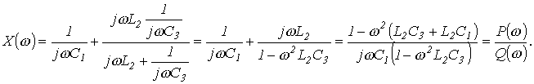
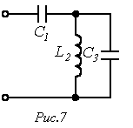
Из решения уравнения получаем частоту , соответствующую резонансу напряжений, а из решения уравнения - частоту , соответствующую резонансу токов.

Литература

- Основы теории цепей: Учеб. для вузов /Г.В.Зевеке, П.А.Ионкин, А.В.Нетушил, С.В.Страхов. –5-е изд., перераб. –М.: Энергоатомиздат, 1989. -528с.
- Бессонов Л.А. Теоретические основы электротехники: Электрические цепи. Учеб. для студентов электротехнических, энергетических и приборостроительных специальностей вузов. –7-е изд., перераб. и доп. –М.: Высш. шк., 1978. –528с.
Контрольные вопросы и задачи
- Что такое резонанс напряжений, чем он характеризуется?
- Что такое резонанс токов, чем он характеризуется?
- В чем физическая сущность резонансных режимов?
- На основании каких условий в общем случае определяются резонансные частоты?
- В цепи на рис. 1 R=1 Ом; L=10 мГн; С=10 мкФ. Определить резонансную частоту и добротность контура.
Ответ: .
- Какие условия необходимы и достаточны, чтобы в цепи на рис. 1 выполнялось соотношение ?
- Определить резонансную частоту для цепи на рис. 7, если в ней конденсатор С3 заменен на резистор R3.
Ответ: 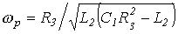.

Теория / ТОЭ / Лекция N 9. Векторные и топографические диаграммы.

Совокупность радиус-векторов, изображающих синусоидально изменяющиеся ЭДС, напряжения, токи и т. д., называется векторной диаграммой. Векторные диаграммы наглядно иллюстрируют ход решения задачи. При точном построении векторов можно непосредственно из диаграммы определить амплитуды и фазы искомых величин. Приближенное (качественное) построение диаграмм при аналитическом решении служит надежным контролем корректности хода решения и позволяет легко определить квадрант, в котором находятся определяемые векторы.
При построении векторных диаграмм для цепей с последовательным соединением элементов за базовый (отправной) вектор следует принимать вектор тока (см. лекцию № 8), а к нему под соответствующими углами подстраивать векторы напряжений на отдельных элементах. Для цепей с параллельным соединением элементов за базовый (отправной) вектор следует принять вектор напряжения (см. лекцию № 8), ориентируя относительно него векторы токов в параллельных ветвях.
Для наглядного определения величины и фазы напряжения между различными точками электрической цепи удобно использовать топографические диаграммы. Они представляют собой соединенные соответственно схеме электрической цепи точки на комплексной плоскости, отображающие их потенциалы. На топографической диаграмме, представляющей собой в принципе векторную диаграмму, порядок расположения векторов напряжений строго соответствует порядку расположения элементов в схеме, а вектор падения напряжения на каждом последующем элементе примыкает к концу вектора напряжения на каждом предыдущем элементе.
В качестве примера построим векторную диаграмму токов, а также топографическую диаграмму потенциалов для схемы, расчет которой был приведен в лекции № 5 (см. рис. 1).
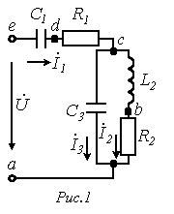
Параметры схемы:
При данных параметрах и заданном напряжении на входе схемы найденные значения токов (см. лекцию № 5) равны: ; ; .
При построении векторной диаграммы зададимся масштабами токов и напряжений (см. рис. 2). Векторную диаграмму можно строить, имея запись комплекса в показательной форме, т.е. по значениям модуля и фазы . Однако на практике удобнее проводить построения, используя алгебраическую форму записи, поскольку при этом вещественная и мнимая составляющие комплексной величины непосредственно откладываются на соответствующих осях комплексной плоскости, определяя положение точки на ней.
Построение векторной диаграммы токов осуществляется непосредственно на основании известных значений их комплексов. Для построения топографической диаграммы предварительно осуществим расчет комплексных потенциалов (другой вариант построения топографической диаграммы предполагает расчет комплексов напряжений на элементах цепи с последующим суммированием векторов напряжений вдоль контура непосредственно на комплексной плоскости).
При построении топографической диаграммы обход контуров можно производить по направлению тока или против. Чаще используют второй вариант.
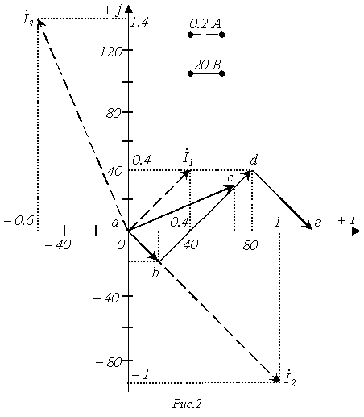
В этом случае с учетом того, что в электротехнике принято, что ток течет от большего потенциала к меньшему, потенциал искомой точки равен потенциалу предыдущей плюс падение напряжения на элементе между этими точками. Если на пути обхода встречается источник ЭДС, то потенциал искомой точки будет равен потенциалу предыдущей плюс величина этой ЭДС, если направление обхода совпадает с направлением ЭДС, и минус величина ЭДС, если не совпадает. Это вытекает из того, что напряжение на источнике ЭДС имеет направление, противоположное ЭДС.
Обозначив на схеме по рис. 1 точки между элементами цепи e и a и приняв потенциал точки а за нуль( ), определим потенциалы этих точек:
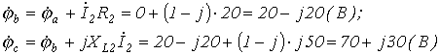
или
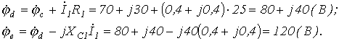
Таким образом, в результате проведенных вычислений получено, что . Но разность потенциалов точек е и а равно напряжению U, приложенному к цепи, а оно равно 120 В. Таким образом, второй закон Кирхгофа выполняется, а следовательно, вычисления выполнены верно. В соответствии с полученными результатами строится топографическая диаграмма на рис. 2. Следует обратить внимание на ориентацию векторов, составляющих топографическую диаграмму, относительно векторов тока: для резистивных элементов соответствующие векторы параллельны, для индуктивного и емкостных – ортогональны.
В заключение заметим, что векторы напряжений ориентированы относительно точек топографической диаграммы противоположно положительным направлениям напряжений относительно соответствующих точек электрической цепи. В этой связи допускается не указывать на топографической диаграмме направления векторов напряжений.

Потенциальная диаграмма
Потенциальная диаграмма применяется при анализе цепей постоянного тока. Она представляет собой график распределения потенциала вдоль участка цепи или контура, при этом по оси абсцисс откладываются сопротивления резистивных элементов, встречающихся на пути обхода ветви или контура, а по оси ординат – потенциалы соответствующих точек. Таким образом, каждой точке рассматриваемого участка или контура соответствует точка на потенциальной диаграмме.
Рассмотрим построение потенциальной диаграммы на примере схемы на рис. 3.
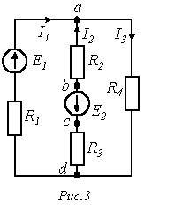 | 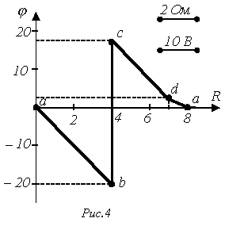
При параметрах схемы ; ; ; ; и токи в ветвях схемы равны: ; ; .
Построим потенциальную диаграмму для контура abcda.
Для выбора масштаба по оси абсцисс просуммируем сопротивления резисторов вдоль рассматриваемого контура: после чего определим потенциалы точек контура относительно потенциала произвольно выбранной точки a, потенциал которой принят за нуль:
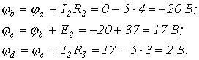
Таким образом, координаты точек потенциальной диаграммы: а(0;0);b(4;-20); c(4;17); d(7;2). С учетом выбранных масштабов на рис. 4 построена потенциальная диаграмма для выбранного контура.

Преобразование линейных электрических схем
Для упрощения расчета и повышения наглядности анализа сложных электрических цепей во многих случаях рационально подвергнуть их предварительному преобразованию. Очевидно, что преобразование должно приводить к упрощению исходной схемы за счет уменьшения числа ее ветвей и (или) узлов. Такое преобразование называется целесообразным. При этом при любых способах преобразований должно выполняться условие неизменности токов в ветвях участков схемы, не затронутых этими преобразованиями. Из последнего вытекает, что, если преобразованию подвергаются участки цепи, не содержащие источников энергии, то мощности в исходной и эквивалентной схемах одинаковы. Если в преобразуемые участки входят источники энергии, то в общем случае мощности в исходной и преобразованной цепях будут различны.
Рассмотрим наиболее важные случаи преобразования электрических цепей.
1, Преобразование последовательно соединенных элементов
Рассмотрим участок цепи на рис. 5,а. При расчете внешней по отношению к этому участку цепи данную ветвь можно свести к виду на рис. 5,б, где
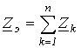 | (1)
или
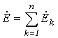. | (2)

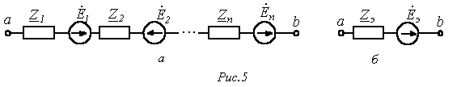
При этом при вычислении эквивалентной ЭДС k-я ЭДС берется со знаком “+”, если ее направление совпадает с направлением эквивалентной ЭДС, и “-”, если не совпадает.
2 Преобразование параллельно соединенных ветвей
Пусть имеем схему на рис. 6,а.
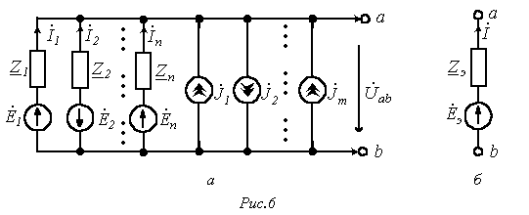
Согласно закону Ома для участка цепи с источником ЭДС
,
где .
Тогда
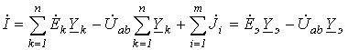 ,
где | 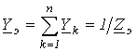; | (3)
 | 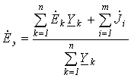, | (4)

причем со знаком “+” в (4) записываются ЭДС и ток , если они направлены к тому же узлу, что и ЭДС ; в противном случае они записываются со знаком “-”.
3. Взаимные преобразования “треугольник-звезда”
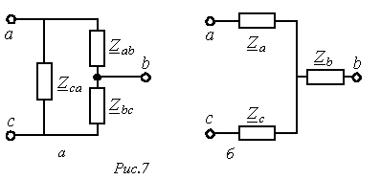
В ряде случаев могут встретиться схемы, соединения в которых нельзя отнести ни к последовательному, ни к параллельному типу (см. рис. 7). В таких случаях преобразования носят более сложный характер: преобразование треугольника в звезду и наоборот.
Преобразовать треугольник в звезду – значит заменить три сопротивления, соединенных в треугольник между какими-то тремя узлами, другими тремя сопротивлениями, соединенными в звезду между теми же точками. При этом на участках схемы, не затронутых этими преобразованиями, токи должны остаться неизменными.
Без вывода запишем формулы эквивалентных преобразований
Треугольник |  | звезда |  | Звезда |  | треугольник
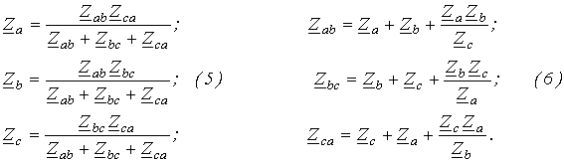

Литература
- Основы теории цепей: Учеб. для вузов /Г.В.Зевеке, П.А.Ионкин, А.В.Нетушил, С.В.Страхов. –5-е изд., перераб. –М.: Энергоатомиздат, 1989. -528с.
- Бессонов Л.А. Теоретические основы электротехники: Электрические цепи. Учеб. для студентов электротехнических, энергетических и приборостроительных специальностей вузов. –7-е изд., перераб. и доп. –М.: Высш.шк., 1978. –528с.
Контрольные вопросы и задачи
- Что представляют собой векторные диаграммы?
- Что такое топографические диаграммы, для чего они служат?
- В чем сходство и различие топографической и потенциальной диаграмм?
- Какой практический смысл преобразований электрических цепей?
- В чем заключается принцип эквивалентности преобразований?
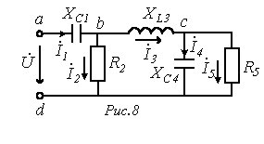
- Построить потенциальные диаграммы для левого и внешнего контуров цепи рис.3.
- Полагая в цепи на рис. 8 известными ток и параметры всех ее элементов, качественно построить векторную диаграмму токов и топографическую диаграмму потенциалов для нее.
- Определить входное сопротивление цепи на рис. 8, если .
Ответ: .
- Определить сопротивления ветвей треугольника, эквивалентного звезде между узлами a,c и d в цепи на рис. 8.
Ответ: ; ; .
- Определить сопротивления ветвей звезды, эквивалентной треугольнику в цепи на рис. 8, состоящему из элементов , и .
Ответ: ; ;

Теория / ТОЭ / Лекция N 10. Анализ цепей с индуктивно связанными элементами.

Электрические цепи могут содержать элементы, индуктивно связанные друг с другом. Такие элементы могут связывать цепи, электрически (гальванически) разделенные друг от друга.
В том случае, когда изменение тока в одном из элементов цепи приводит к появлению ЭДС в другом элементе цепи, говорят, что эти два элемента индуктивно связаны, а возникающую ЭДС называют ЭДС взаимной индукции. Степень индуктивной связи элементов характеризуется коэффициентом связи
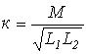, | (1)
где М – взаимная индуктивность элементов цепи (размерность – Гн); и -собственные индуктивности этих элементов.
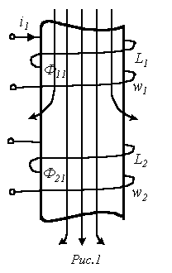
Слеует отметить, что всегда к<1.
Пусть имеем две соосные катушки в общем случае с ферромагнитным сердечником (см. рис. 1). На рис. 1 схематично показана картина магнитного поля при наличии тока i1 в первой катушке (направление силовых линий магнитного потока определяется по правилу правого буравчика). Витки первой катушки сцеплены с магнитным потоком самоиндукции Ф11 , а витки второй катушки – с магнитным потоком взаимной индукции Ф21, который отличается от Ф11 (Ф21< Ф11) за счет потоков рассеяния.
По определению

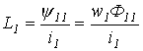; | (2)

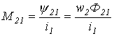. | (3)
Если теперь наоборот пропустить ток i₂ по второй катушке, то соответственно получим
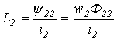; | (4)

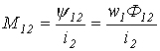. | (5)
При этом
. | (6)
Следует отметить, что коэффициент связи мог бы быть равным 1, если бы и , то есть когда весь поток, создаваемый одной катушкой, полностью пронизывал бы витки другой катушки. Практически даже различные витки одной и той же катушки пронизываются разными потоками. Поэтому с учетом рассеяния и . В этой связи

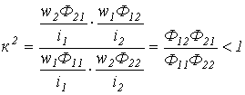.
Рассмотрим цепь переменного тока на рис. 2, в которую последовательно включены две катушки индуктивности и , индуктивно связанные друг с другом, и резистор R.
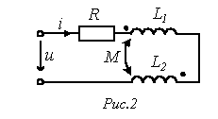
При изменении тока i в цепи в катушках индуцируются ЭДС само- и взаимоиндукции. При этом ЭДС взаимной индукции должна по закону Ленца иметь такое направление, чтобы препятствовать изменению потока взаимной индукции.
Тогда, если в цепи протекает гармонически изменяющийся ток , то в первой катушке индуцируется ЭДС
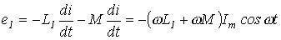, | (7)
а во второй –
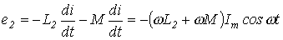. | (8)
Катушки можно включить так, что ЭДС самоиндукции будет суммироваться с ЭДС взаимоиндукции; при переключении одной из катушек ЭДС взаимоиндукции будет вычитаться из ЭДС самоиндукции. Один из зажимов каждой катушки на схеме помечают, например точкой или звездочкой. Этот знак означает, что при увеличении, например, тока в первой катушке, протекающего от точки, во второй катушке индуцируется ЭДС взаимоиндукции, действующая от другого конца к точке. Различают согласное и встречное включения катушек. При согласном включении токи в катушках одинаково ориентированы по отношению к их одноименным зажимам. При этом ЭДС само- и взаимоиндукции складываются – случай, показанный на рис. 2. При встречном включении катушек токи ориентированы относительно одноименных зажимов различно. В этом случае ЭДС само- и взаимоиндукции вычитаются. Таким образом, тип включения катушек (согласное или встречное) определяются совместно способом намотки катушек и направлении токов в них.
Перейдя к комплексной форме записи (7) и (8), получим
; | (9)

, | (10)
где - сопротивление взаимоиндукции (Ом).
Для определения тока в цепи на рис. 2 запишем
,
откуда
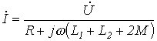.
Воздушный (линейный) трансформатор
Одним из важнейших элементов электрических цепей является трансформатор, служащий для преобразования величин токов и напряжений. В простейшем случае трансформатор состоит из двух гальванически несвязанных и неподвижных катушек без ферромагнитного сердечника. Такой трансформатор называется воздушным. Он является линейным. Наличие ферромагнитного сердечника обусловило бы нелинейные свойства трансформатора.
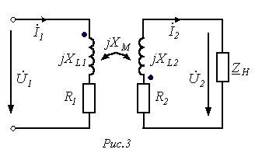
На рис. 3 представлена схема замещения трансформатора, первичная обмотка которого включена на напряжение U1, а от вторичной обмотки получает питание приемник с сопротивлением .

В трансформаторе энергия из первичной цепи передается во вторичную посредством магнитного поля. Если в первичной цепи под действием напряжения источника возникает переменный ток, то во вторичной цепи за счет магнитной связи катушек индуцируется ЭДС, вызывающая протекание тока в нагрузке.
По второму закону Кирхгофа для первичной и вторичной цепей трансформатора можно записать
;
.
Таким образом, уравнения воздушного трансформатора имеют вид:
; | (11)

, . | (12)
где и - активные сопротивления обмоток; .
Если уравнения (11) и (12) решить относительно , предварительно подставив в (12) и обозначив ; , то получим
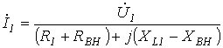, | (13)
где ; - вносимые активное и реактивное сопротивления.
Таким образом, согласно (13) воздушный трансформатор со стороны первичной обмотки может рассматриваться как двухполюсник с сопротивлением .
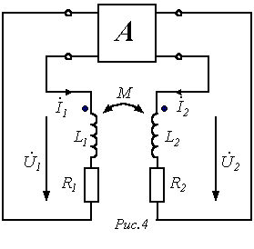
Баланс мощностей в цепях с индуктивно связанными элементами
Пусть имеем схему по рис. 4, где А – некоторый активный четырехполюсник. Для данной цепи можно записать
;
.
Обозначим токи и как: ; .
Тогда для комплексов полных мощностей первой и второй ветвей соответственно можно записать:
;
.
Рассмотрим в этих уравнениях члены со взаимной индуктивностью:
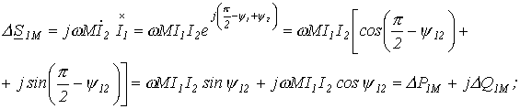 | (14)

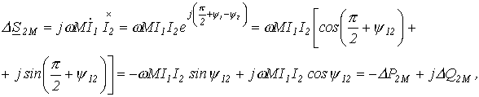 . | (15)
где .
Из (14) и (15) вытекает, что
; | (16)

. | (17)
Соотношение (16) показывает, что активная мощность передается от первой катушки ко второй. При этом суммарная реактивная мощность, обусловленная взаимной индукцией, равна нулю, т.к. . Это означает, что на общий баланс активной мощности цепи индуктивно связанные элементы не влияют.
Суммарная реактивная мощность, обусловленная взаимоиндукцией, равна
.
Таким образом, общее уравнение баланса мощностей с учетом индуктивно связанных элементов имеет вид
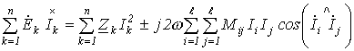, | (18)
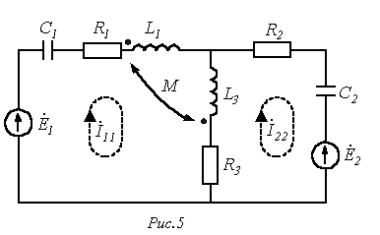
где знак “+” ставится при согласном включении катушек, а “-” – при встречном.
Расчет разветвленных цепей при наличии взаимной индуктивности может быть осуществлен путем составления уравнений по законам Кирхгофа или методом контурных токов. Непосредственное применение метода узловых потенциалов для расчета таких цепей неприемлемо, поскольку в этом случае ток в ветви зависит также от токов других ветвей, которые наводят ЭДС взаимной индукции.
В качестве примера расчета цепей с индуктивно связанными элементами составим контурные уравнения для цепи на рис. 5:
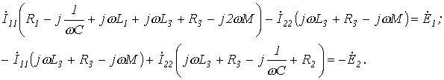
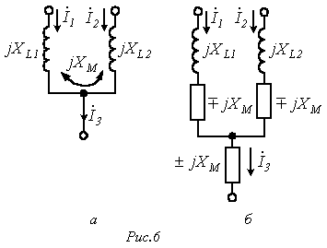
Чтобы обойти указанное выше ограничение в отношении применения метода узловых потенциалов для расчета рассматриваемых схем можно использовать эквивалентные преобразования, которые иллюстрируют схемы на рис. 6, где цепь на рис. 6,б эквивалентна цепи на рис. 6,а. При этом верхние знаки ставятся при согласном включении катушек, а нижние – при встречном.

Литература
- Основы теории цепей: Учеб. для вузов /Г.В.Зевеке, П.А. Ионкин, А.В.Нетушил, С.В.Страхов. –5-еизд.,перераб.–М.: Энергоатомиздат, 1989. -528с.
- Бессонов Л.А. Теоретические основы электротехники: Электрические цепи. Учеб. для студентов электротехнических, энергетических и приборостроительных специальностей вузов. –7-е изд., перераб. и доп. –М.: Высш. шк., 1978. –528с.

Контрольные вопросы и задачи
- Какие элементы называются индуктивно связанными?
- Что такое коэффициент связи, и в каких пределах он изменяется?
- Что такое воздушный трансформатор? Почему он называется линейным?
- Запишите уравнения воздушного трансформатора, нарисуйте его схему замещения.
- Как влияют индуктивно связанные элементы на баланс мощностей?
- Какие методы расчета можно использовать для анализа цепей с индуктивно связанными элементами?
- Записать уравнения для расчета цепи на рис. 5, используя законы Кирхгофа.
- Записать контурные уравнения для цепи на рис. 5, используя эквивалентную замену индуктивных связей.
- С использованием эквивалентной замены индуктивных связей записать узловые уравнения для цепи на рис. 5.
- Рассчитать входное сопротивление на рис. 3, если ; ; ; ; ; .
Ответ:

